LAPORAN TEORI
KOMUNIKASI DAN JARINGAN KOMPUTER
PERTEMUAN KE -7



DANAR IKRAM TIRTA KUSUMA

1226800009

PROGRAM STUDI S2 TEKNIK INFORMATIKA DAN KOMPUTER
DEPARTEMEN TEKNIK INFORMATIKA DAN KOMPUTER
POLITEKNIK ELEKTRONIKA NEGERI SURABAYA
2026

Soal 1
Membuat topologi menggunakan 1 router dan 2 switch serta terdapt 6 PC yang di bagi 1 switch mengatasi 3 pc

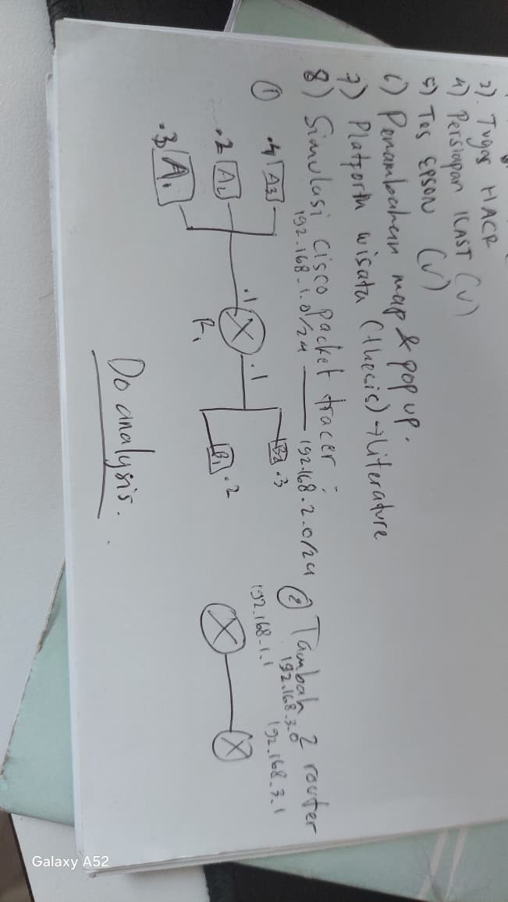

Jawab:
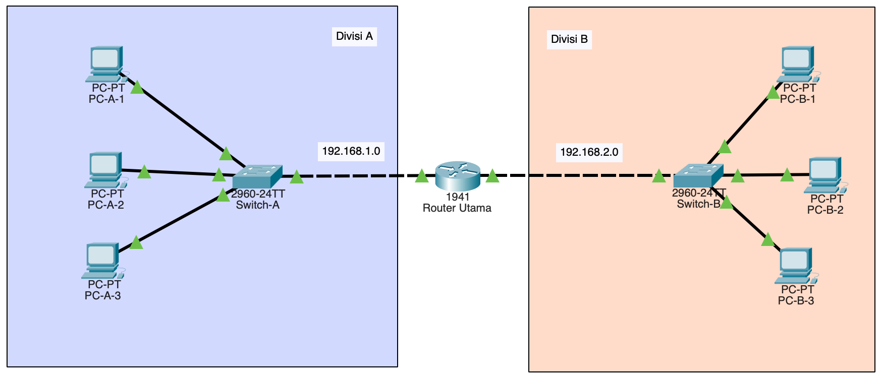
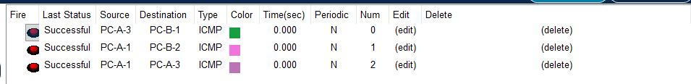

Topologi jaringan ini menghubungkan dua Local Area Network (LAN) bersubnet beda, yaitu Divisi A (192.168.1.0) dan Divisi B (192.168.2.0), melalui sebuah router pusat. Masing-masing divisi menggunakan struktur star dengan beberapa PC yang terhubung terpusat ke sebuah switch (Switch-A dan Switch-B). Kehadiran router tersebut memungkinkan proses perutean (routing) lalu lintas data antar-subnet sehingga perangkat dari kedua divisi dapat saling berkomunikasi, yang dibuktikan dengan status pengiriman paket ICMP (Ping) lintas jaringan yang sukses pada hasil pengujian.

Soal 2
Membuat topologi menggunakan 2 router dan 2 switch serta terdapt 6 PC yang di bagi 1 switch mengatasi 3 pc

Jawab:
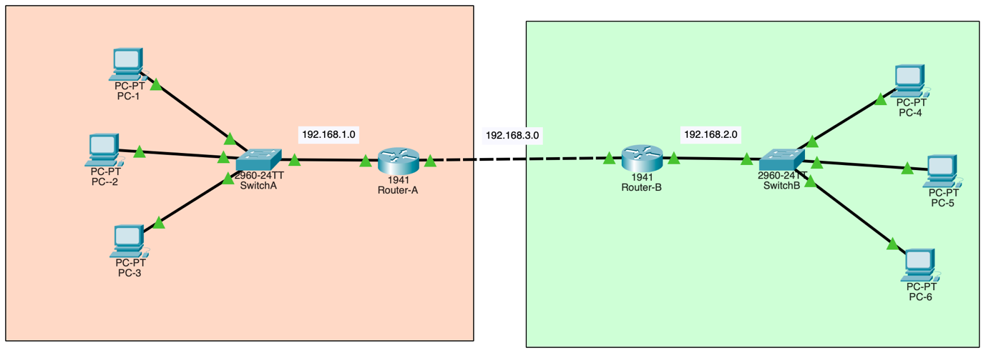
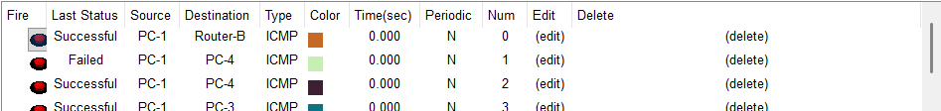

Topologi jaringan ini menghubungkan dua LAN berbeda subnet (192.168.1.0 dan 192.168.2.0) berstruktur star melalui dua router (Router-A dan Router-B) dengan jaringan perantara 192.168.3.0. Status "Failed" pada pengujian awal dari PC-1 ke PC-4 wajar terjadi karena sistem sedang menjalankan proses ARP (Address Resolution Protocol) untuk mencari dan mencatat alamat fisik (MAC address) tujuan terlebih dahulu. Setelah jalur komunikasi tersimpan, pengiriman paket ICMP berikutnya langsung berstatus "Successful", menandakan seluruh jaringan telah terhubung dengan baik.

